**Projeto Integrador**

**Lixeira Inteligente**

**Integrantes:**

**Alison da Silva Rodrigues.**

**Miguel Santos de Sena.**

**Victor de Moura.**

**Vinícius de Moura.**

**Função Do Projeto:**

**O projeto consiste em uma lixeira inteligente feita com Arduino, quando o usuário se aproximar do sensor da lixeira, a tampa vai se abrir sem a necessidade de tocá-la.**

**Componentes Principais:**

1. **Arduino Uno**
2. **Sensor Ultrassônico**
3. **Servos**
4. **Lixeira**
5. **Barbante**
6. **Papelão**
7. **Jumpers**
8. **Bateria 9v**

**Modo De Preparo:**

**Usando uma lixeira comum, primeiramente será necessário pegar 1 círculo de papelão cortado ao meio, colar no lugar da tampa e posicionar os sensores perto da borda da lixeira.**

**Com o Arduino já configurado com a programação do projeto, ele deverá ser colado embaixo dos sensores, porém do lado de dentro da lixeira, uma pilha também vai ser anexada ao lado do Arduino, usando 6 jumpers como na imagem abaixo:**

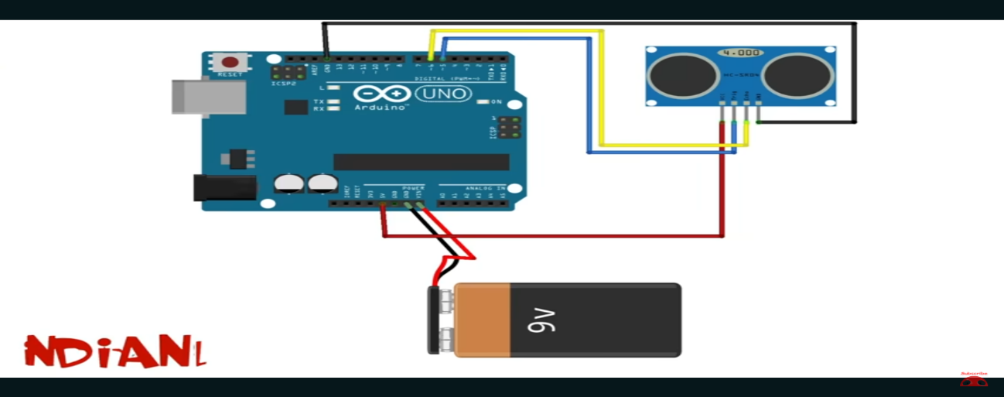

**Após isso, um servo motor vai ser colado na parte fixa da tampa da lixeira e um barbante vai ser arramado em uma arruela. Faça um furo no meio da tampa e passe a outra ponta do barbante por dentro e amarre em um dos furos da garra do servo motor, passe os fios do servo por dentro da tampa e monte o circuito dessa forma:**

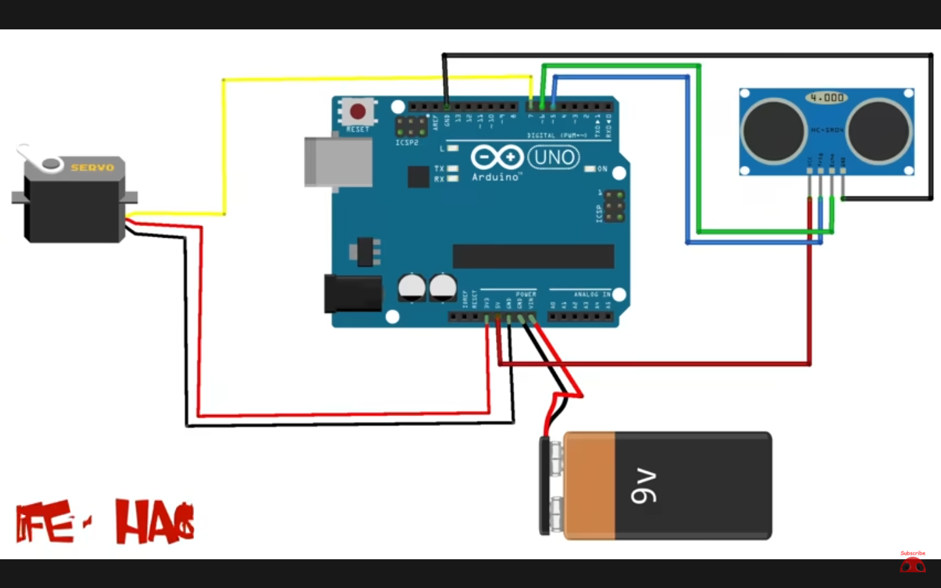

**Cubra o circuito dentro da lixeira com um papel/folha sulfite e está pronto!**

**Código Do Projeto:**

**#include <Servo.h> //servo library**

**Servo servo;**

**int trigPin = 5;**

**int echoPin = 6;**

**int servoPin = 7;**

**int led= 10;**

**long duration, dist, average;**

**long aver[3]; //array for average**

**void setup() {**

**Serial.begin(9600);**

**servo.attach(servoPin);**

**pinMode(trigPin, OUTPUT);**

**pinMode(echoPin, INPUT);**

**servo.write(0); //close cap on power on**

**delay(100);**

**servo.detach();**

**}**

**void measure() {**

**digitalWrite(10,HIGH);**

**digitalWrite(trigPin, LOW);**

**delayMicroseconds(5);**

**digitalWrite(trigPin, HIGH);**

**delayMicroseconds(15);**

**digitalWrite(trigPin, LOW);**

**pinMode(echoPin, INPUT);**

**duration = pulseIn(echoPin, HIGH);**

**dist = (duration/2) / 29.1; //obtain distance**

**}**

**void loop() {**

**for (int i=0;i<=2;i++) { //average distance**

**measure();**

**aver[i]=dist;**

**delay(10); //delay between measurements**

**}**

**dist=(aver[0]+aver[1]+aver[2])/3;**

**if ( dist<50 ) {**

**//Change distance as per your need**

**servo.attach(servoPin);**

**delay(1);**

**servo.write(0);**

**delay(3000);**

**servo.write(150);**

**delay(1000);**

**servo.detach();**

**}**

**Serial.print(dist);**

**}**

**Justificativa Da Escolha:**

**Foi escolhido esse projeto pois é uma ideia simples, mas que pode ser totalmente útil no dia a dia, principalmente quando se está com as mãos sujas ou ocupadas.**

**Claro! Aqui vai uma explicação em palavras sobre o site da lixeira inteligente com Arduino:**

**Descrição do Site**

**O site foi criado com o objetivo de apresentar o projeto de uma lixeira automatizada feita com a plataforma Arduino. Ele funciona como uma vitrine do projeto, mostrando como a lixeira funciona, quais componentes foram utilizados, e explicando os objetivos e benefícios da proposta.**

**Estrutura do Site**

**O site foi desenvolvido com duas linguagens principais:**

**HTML (HyperText Markup Language): usada para estruturar o conteúdo da página (títulos, parágrafos, imagens, listas, etc.).**

**CSS (Cascading Style Sheets): usada para estilizar o site (cores, espaçamento, fonte, layout, etc.).**

**Seções do Site**

**O site é dividido em quatro seções principais:**

**1. Sobre o Projeto**

**Apresenta uma explicação geral do projeto e sua importância, destacando o uso da tecnologia para promover sustentabilidade.**

**2. Como Funciona**

**Explica o funcionamento da lixeira: sensores detectam movimento, o servo motor abre a tampa, e o nível de lixo é medido por um sensor ultrassônico.**

**3. Componentes Utilizados**

**Lista os principais componentes eletrônicos do projeto, como o Arduino Uno, sensores, motor, etc.**

**4. Contato**

**Informa quem são os responsáveis pelo projeto, com e-mail para contato ou outras formas de comunicação.**

**5.Visual e Navegação**

**O visual do site é simples e agradável, com cores suaves e botões de navegação no topo que levam o usuário diretamente às seções da página. As seções são bem organizadas, com títulos em destaque e espaços bem definidos para facilitar a leitura.**

**Objetivo do Site**

**O principal objetivo do site é divulgar o projeto, permitindo que qualquer pessoa possa entendê-lo com facilidade. Ele pode ser usado em feiras de ciências, apresentações escolares, ou como parte de um portfólio para mostrar conhecimento em Arduino e desenvolvimento do site e ideias.**